TRNSYS17

基本操作ガイド

2室モデル(TRNBuild)

このドキュメントは以下のライセンスで提供されます。

[クリエイティブ・コモンズ・ライセンス](http://creativecommons.org/licenses/by-nc-sa/4.0/)

quattro corporate design Co., Ltd. 作『TRNSYS.JP Library』は[クリエイティブ・コモンズ 表示 - 非営利 - 継承 4.0 国際 ライセンス](http://creativecommons.org/licenses/by-nc-sa/4.0/)で提供されています。

このドキュメントではTRNSYSの基本的な操作方法を説明しています。

前提条件

以下の環境を前提として記載しています。

TRNSYS ver17.00.0019

OS 上記対応OS

内容

1 建物モデル 5

1.1 建物形状 5

1.2 スケジュール 5

1.3 その他条件 5

2 TRNBuild 6

2.1 初期画面 6

2.2 Project Initialization Window 7

2.2.1 Orientation 7

2.2.2 Properties 8

2.2.3 Inputs 8

2.2.4 Outputs 9

2.3 TRNBuild Manager 10

2.3.1 Zones 10

2.4 Zone Window 11

2.4.1 Walls 11

2.4.1.1 categoryの概念図 12

2.4.1.2 材料の並び順 13

2.4.2 Windows 14

2.4.3 Infiltration 15

2.4.4 Ventilation 15

2.4.5 Heating 16

2.4.6 Coolingの設定 16

2.4.7 Gainsの設定 17

2.4.8 Comfortの設定 17

2.4.9 Initial Valuesの設定 18

2.4.10 Humidityの設定 18

2.5 Type Manager 19

2.5.1 Wall Type Manager 20

3 Simulation Studioの基本操作 21

3.1 新しいプロジェクトを作成する 21

3.2 気象データ 22

3.2.1 コンポーネントの配置 22

3.2.2 気象データの設定 23

3.2.3 コネクションを作成する 23

3.2.4 コネクションの設定 24

3.2.5 動作確認 25

4 多数室モデルのシミュレーション 26

5 コンポーネントを設定する 28

5.1 Type15-6 28

5.1.1 方位数の設定 28

5.1.2 方位の設定 28

5.2 Type34 29

5.3 Type56 30

5.4 Type65 30

6 コネクションの設定 31

6.1 Type15-6 ->Type56 31

6.1.1 日射量 32

6.2 Type15-6 ->Type33 33

6.3 Type15-6 ->Type69 33

6.4 Type33->Type69 34

6.5 Type69->Type56 34

6.6 Type15-6->Type34 35

6.7 Type34->Type56 36

6.8 Type15-6->Type65 39

6.9 Type56 ->Type65 39

7 計算実行 40

8 資料：オンラインプロッター 41

8.1 軸の最小値、最大値を設定する 41

8.2 グラフの項目数を増やす 41

8.3 項目に名称を表示する 42

8.4 項目の表示・非表示を切り替える 43

8.5 グラフの背景色や太さを変える 43

8.6 カーソル位置の値を確認する 44

# 建物モデル

* 1. 建物形状

このドキュメントの例では以下のような建物のモデルを使用しています。



ROOM1

ROOM2

5000

5000

5000

1800

1800

2400

1800

* 1. スケジュール

|  |  |  |
| --- | --- | --- |
| 項目 | ROOM1 | ROOM2 |
| 在室 | 00:00-08:00 2人 | 06:00-08:00 2人 |
| 08:00-18:00 1人 |  |
| 18:00-24:00 2人 |  |
| 照明 | 18:00-24:00 100W(360kJ/h) | 同左 |
| 暖冷房 | 暖房:21℃、冷房:28℃、24時間 | なし |

* 1. その他条件

|  |  |  |
| --- | --- | --- |
| 項目 | ROOM1 | ROOM2 |
| 地中温度 | 10℃ | 10℃ |
| 庇 | なし | 水平庇あり |

ここに記載されていない条件については既定値（デフォルト値）を使用します。

# TRNBuild

* 1. 初期画面

新規では、 [ File ] -> [ New ] をクリックします。

Project Initialization WindowとTRNBuild Managerが開きます。TRNBuildで保存されるデータ形式は、Buiファイルと呼ばれ、拡張子(*.b17、*.bui)で保存されます。

既存のbuiファイルを開いた場合も同様に二つのウィンドウが開きます。

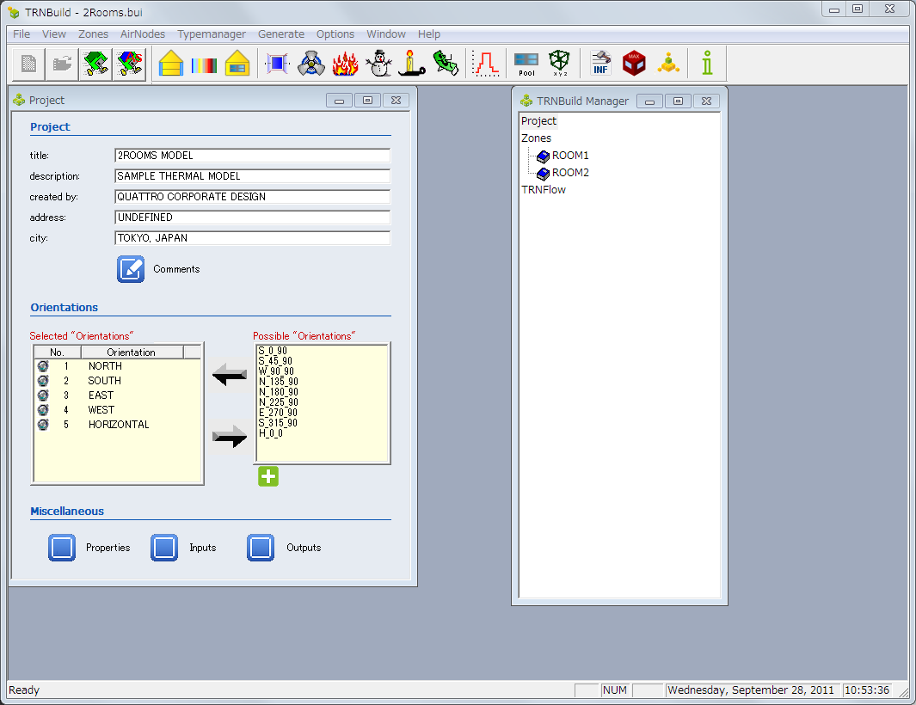

Project Initialization Window

TRNBuild Manager

* 1. Project Initialization Window
     1. Orientation

建物の方位は、Project Initialization Window の[ Orientations ]で追加します。

デフォルトでは、東西南北の鉛直面と水平面の方位が設定されています。

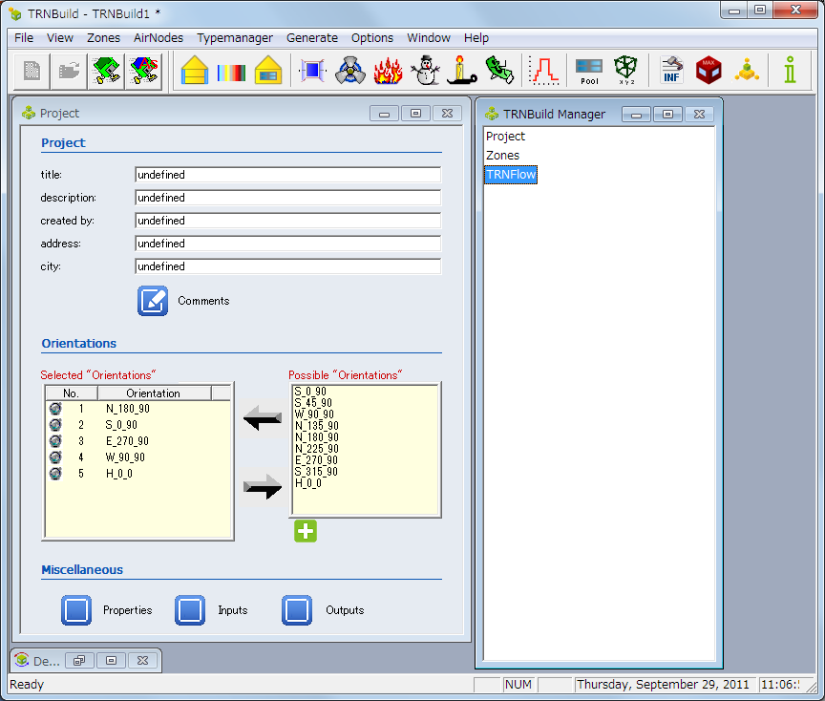

メモ：

既定では方位の名称は東西南北を表すプレフィクス一文字+方位角+傾斜角の形式になります。

例）南側の壁面

N:180

E:270

W:90

S: 0

南:S

方位角:0

傾斜角:90

S_0_90

|  |  |  |  |  |
| --- | --- | --- | --- | --- |
| 方位 | No | Orientation | Azimuth | Slope |
| 北 | 1 | N_180_90 | 180 | 90 |
| 南 | 2 | S_0_90 | 0 | 90 |
| 東 | 3 | E_270_90 | 270 | 90 |
| 西 | 4 | W_90_90 | 90 | 90 |
| 水平 | 5 | H_0__0 | 0 | 0 |

* + 1. Properties

計算にかかわる定数はProject Initialization Window の[ Properties ]で設定します。

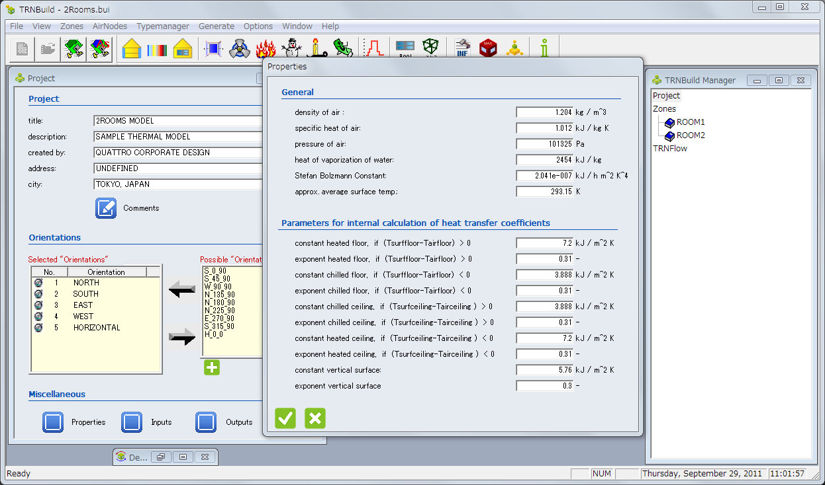

Properties

* + 1. Inputs

[Inputs]ではType56のInputに変数を追加します。他のコンポーネントで計算した値をInputとして受け取る場合に使用します。

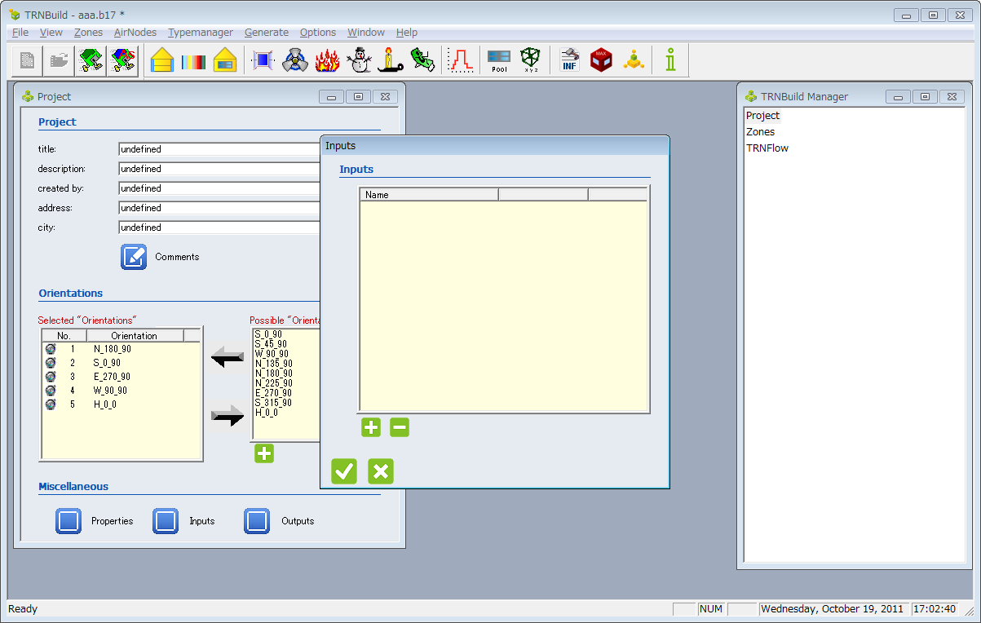

Inputs

* + 1. Outputs

[ Outputs ]では、計算結果として出力したい項目の設定を行います。ファイルを作成した直後には”DEFAULT”という項目のみ設定されています。この項目はすべてのZoneの室温、顕熱負荷の出力を行います。

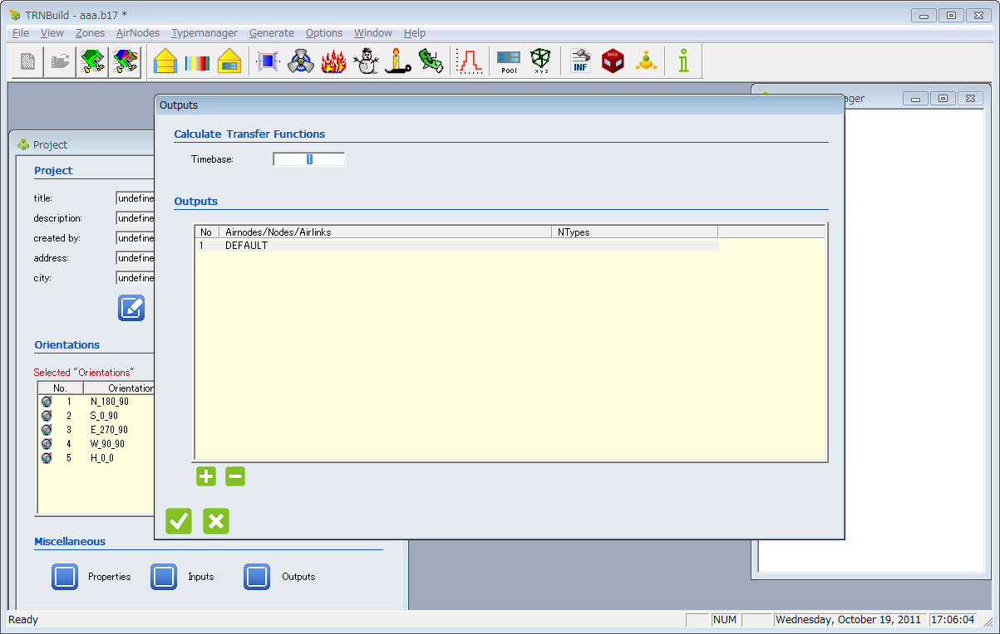

Outputs

* 1. TRNBuild Manager
     1. Zones

Zoneを追加する場合は、TRNBuild Managerの[ Zones ]を右クリック、もしくはメニューバーの[ Zones ]から[ Add Zone ]で選択します。

New Zone Windowが表示されるので、新しいzone name, airnode nameを入力します。

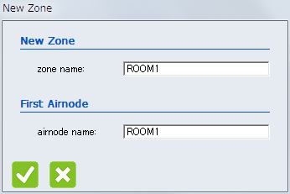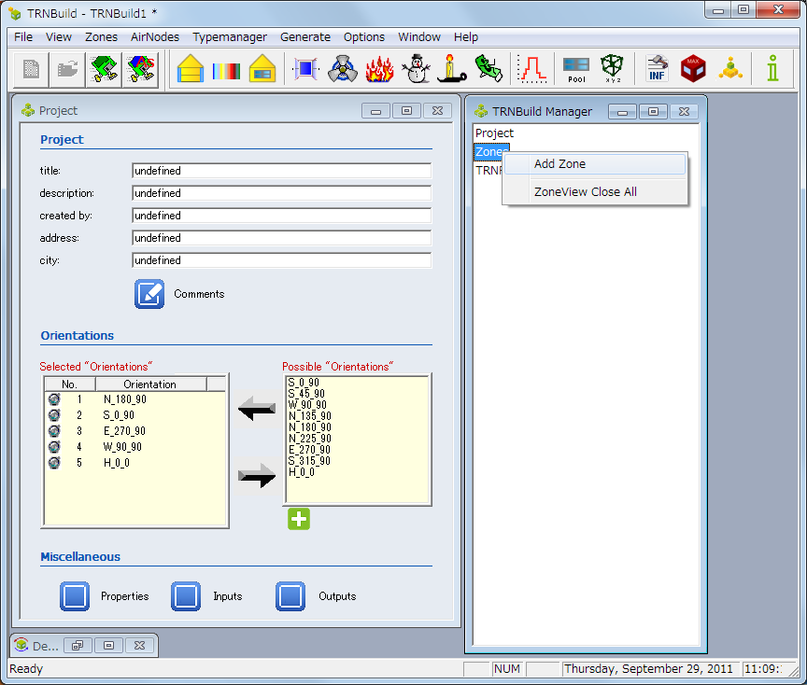 　 　zoneの追加 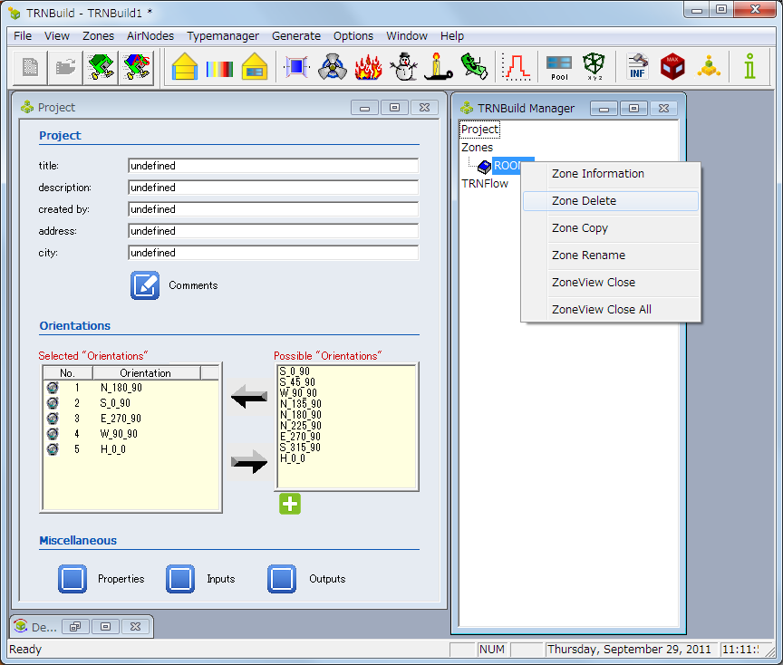　Zoneの削除

新しいZoneが作成されるとZone Windowが開きます。

ここで各Zoneの設定をおこないます。新規に作成した直後にはvolume(気積)を入力してください。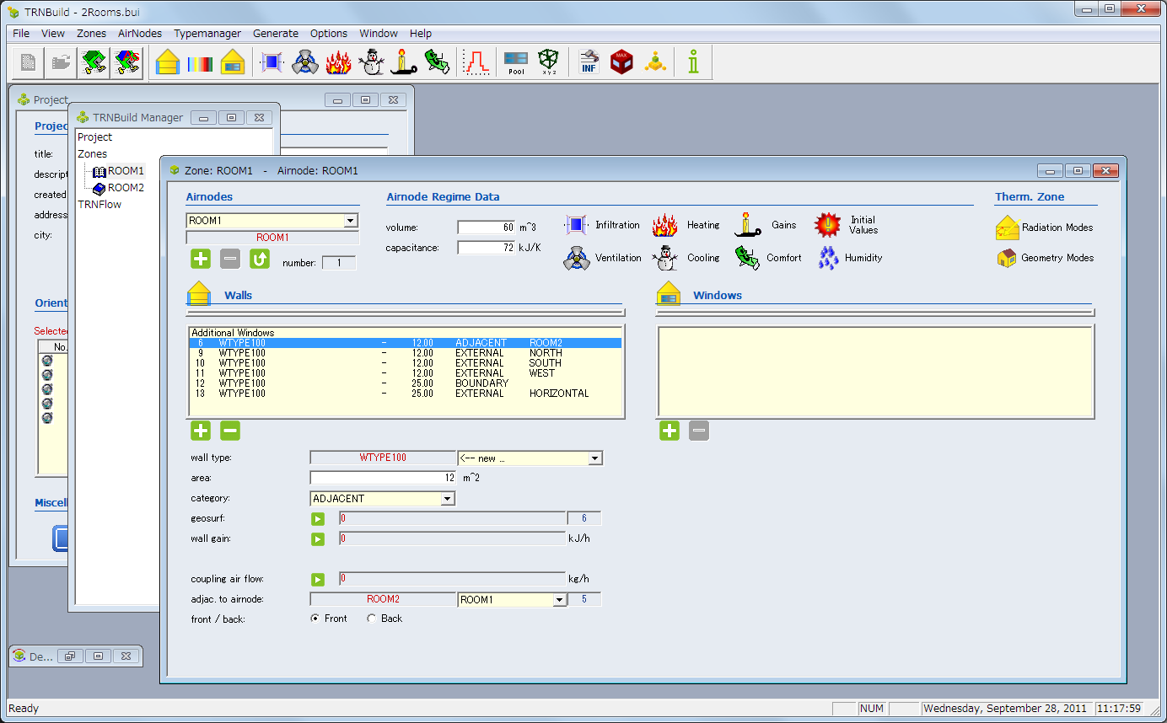Volume 室の体積とcapacitanceを入力します。Capacitance=Volume*1.2

* 1. Zone Window
     1. Walls

Wallsで壁の設定をします。壁を追加する場合は、[+]をクリックします。



wall type : Wallを設定します。

Libraryから選択する例。あらかじめ作ってある壁の構成を選択することができる。 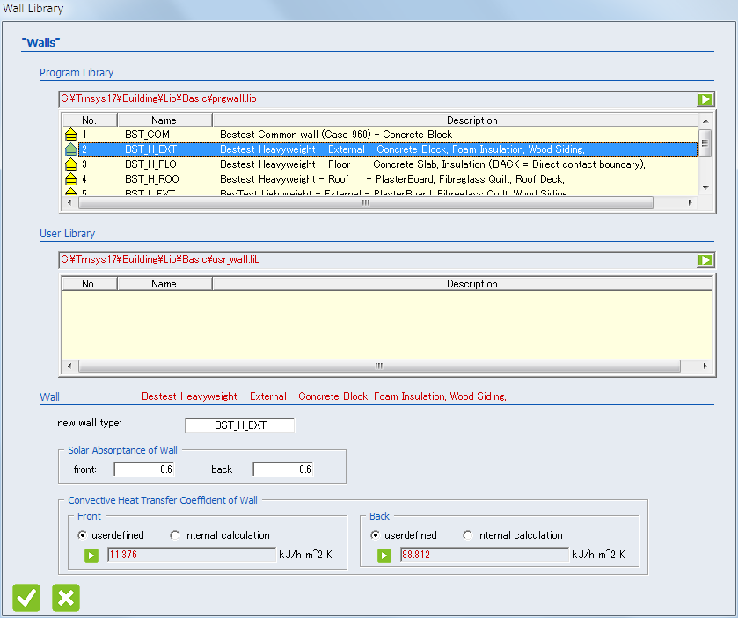

**area : 壁の面積**

**category : 壁の状態（次ページ参照）**

geosurf : 短波長の日射分配率

wall gain : 発熱源

**orientation : Project Windowで設定した方位面を選択する。**

**view fac. to sky : 形態係数。壁面：0.5　屋根、床：1.0**

* + - 1. categoryの概念図

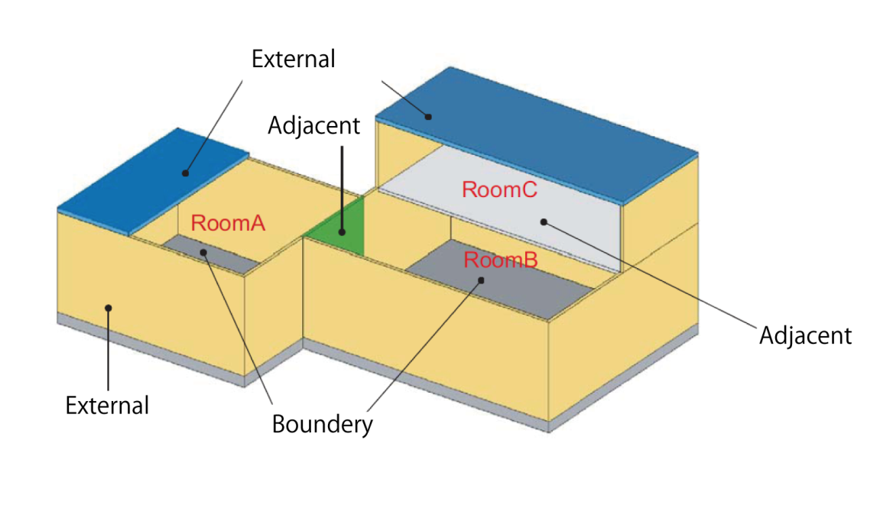

Categoryでは壁の状態を設定します。上記の図のように外気に接する壁、間仕切り壁、境界条件を設定する壁などの状態を設定ます。

|  |  |
| --- | --- |
| Category | 状態 |
| EXTERNAL | 外壁 |
| ADJACENT | 間仕切り |
| INTERNAL | 室内の壁（袖壁のような室内の壁） |
| BOUNDARY | 境界条件を設定する壁。地面に接する壁や隣室との境界壁。 |

* + - 1. 材料の並び順

外壁、および地面と接する壁(EXTERNAL,BOUNDARY)

ROOM1

ROOM2

2F

1F

外気に接する壁( external wall )では室内から室外の方向LAYERが並んでいるものとして扱われます。

(1)FINISH

(2)LWCON200FL

(4)FACEBRK100

(3)AIRSPACE

BACK

FRONT

間仕切り壁(ADJACENT)

壁の情報はゾーン毎に定義されるため間仕切の場合、後述する例のように一つの壁でも双方のゾーンから重複して定義される必要があります。また、FRONT/BACKはそれぞれのゾーンで逆転する点に注意してください。

ROOM2

ROOM1

FRONT

BACK

2F

1F

BACK

FRONT

上下階の場合も間仕切りと同じ扱いになります。

※：間仕切り、上下階ではFRONT/BACKは任意の向きになりますが、常に水平方向は右向き、上下方向は下向きというように基本ルールを決めておくと作業しやすくなります。

* + 1. Windows

選択されているWallに窓を追加します。[+]をクリックして設定を行います。

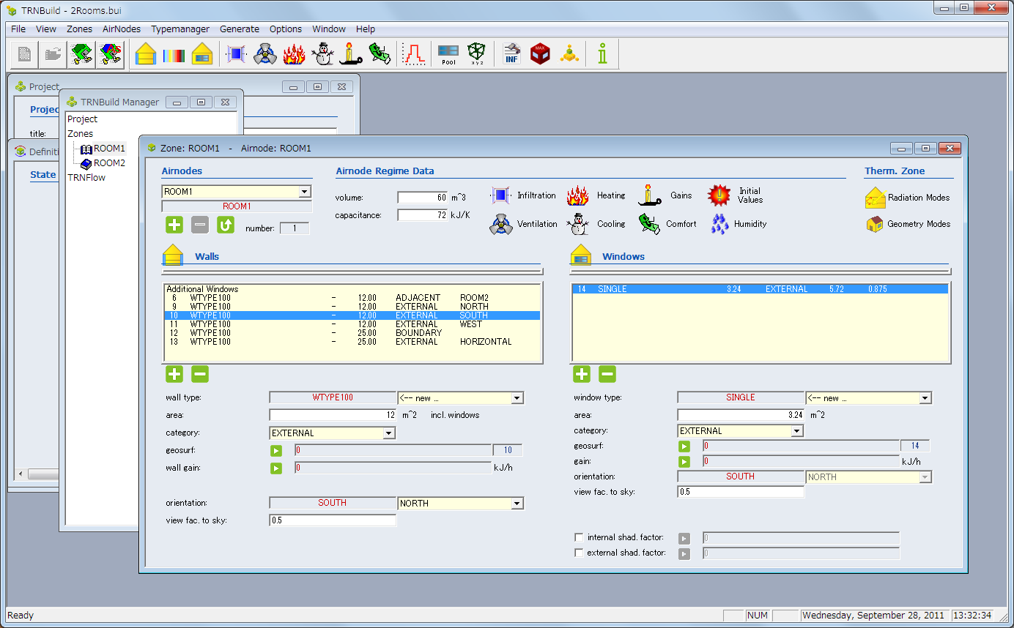

Window type : Windowのタイプを選択します。

Libraryから選択する例。

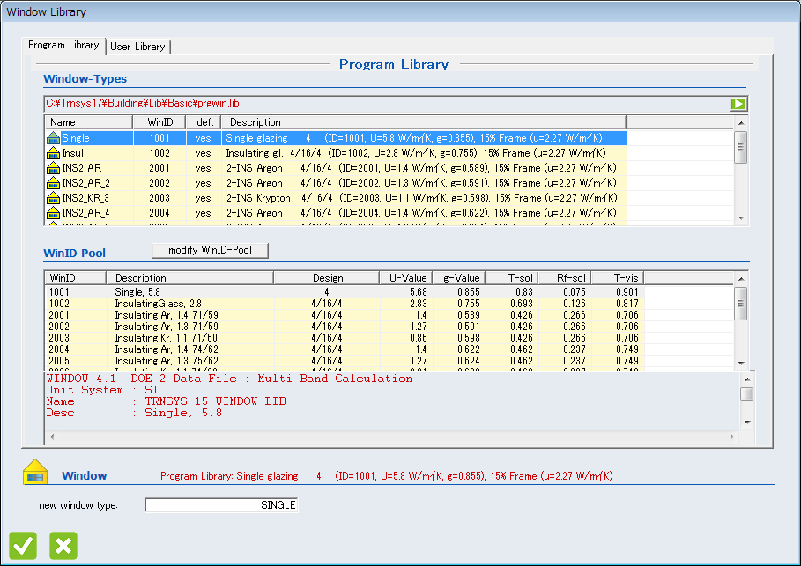

**area : 開口部の面積**

**category : 外壁：EXTERNAL**

**間仕切り：ADJACENT**

geosurf : 短波長の日射分配率

gain : 発熱源

**orientation : Project Windowで設定した方位面を選択**

**view fac. to sky : 形態係数。壁面：0.5　天井、屋根、床：1.0**

internal shad.factor : 室内側にブラインド等をつけるか

external shad.factor : 室外側にブラインド等をつけるか

* + 1. Infiltration

窓開け等の換気、漏気の設定時に使用。換気回数を入力します。Zone Windowで[ Infiltration ]ボタンをクリックして設定を行います。

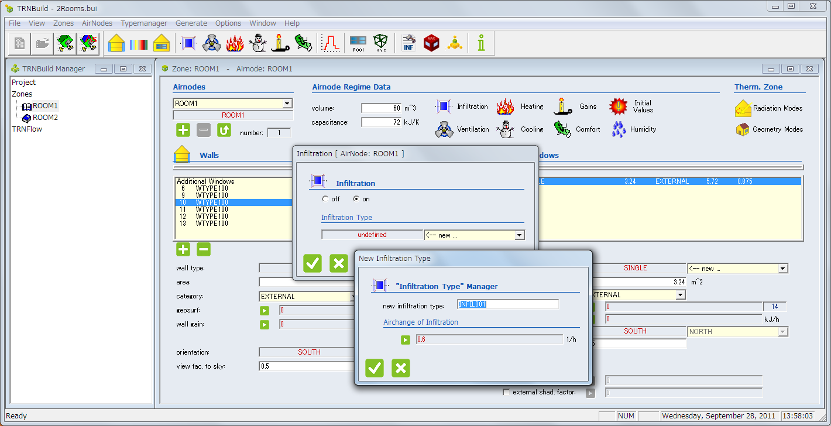

* + 1. Ventilation

機械換気設定で使用する。Zone Windowで[Ventilation ]ボタンをクリックして設定を行います。

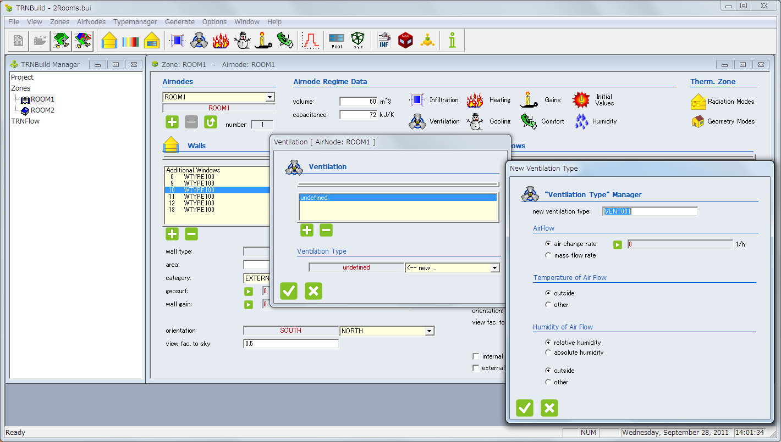

* + 1. Heating

暖房の設定で使用する。Zone Windowの[Heating]ボタンをクリックしてID, On/Off, 設定温度等の設定を行います。

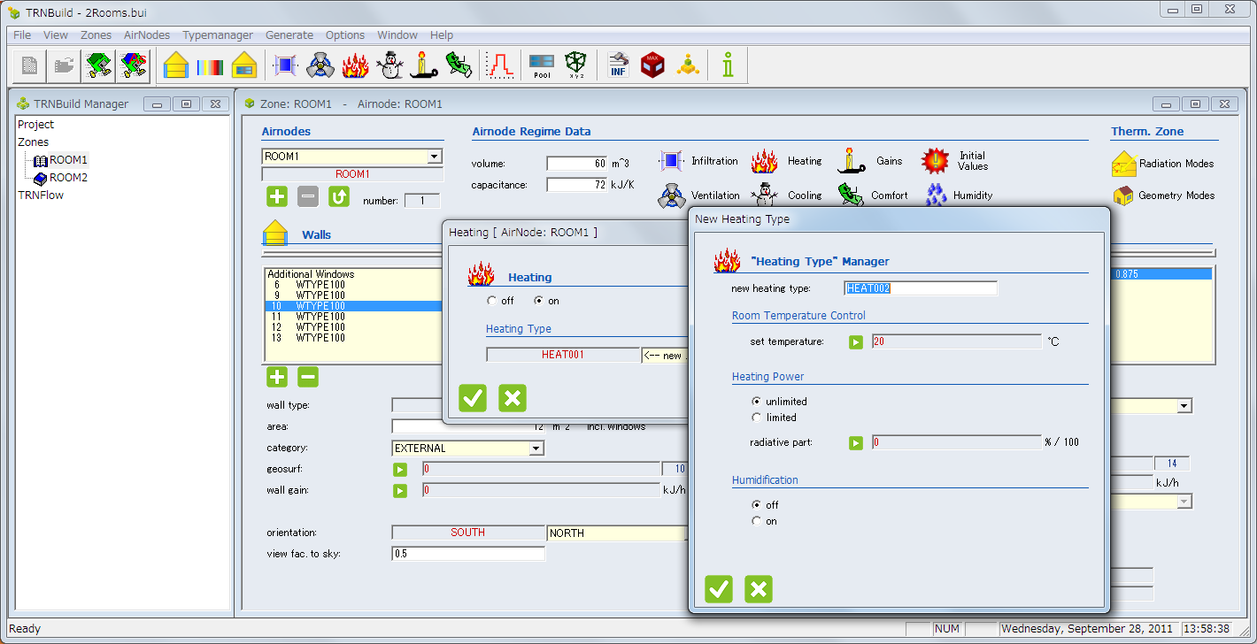

* + 1. Coolingの設定

冷房の設定で使用する。Zone Window]の[ Cooling ]ボタンをクリックしてID, On/Off, 設定温度等の設定を行います。

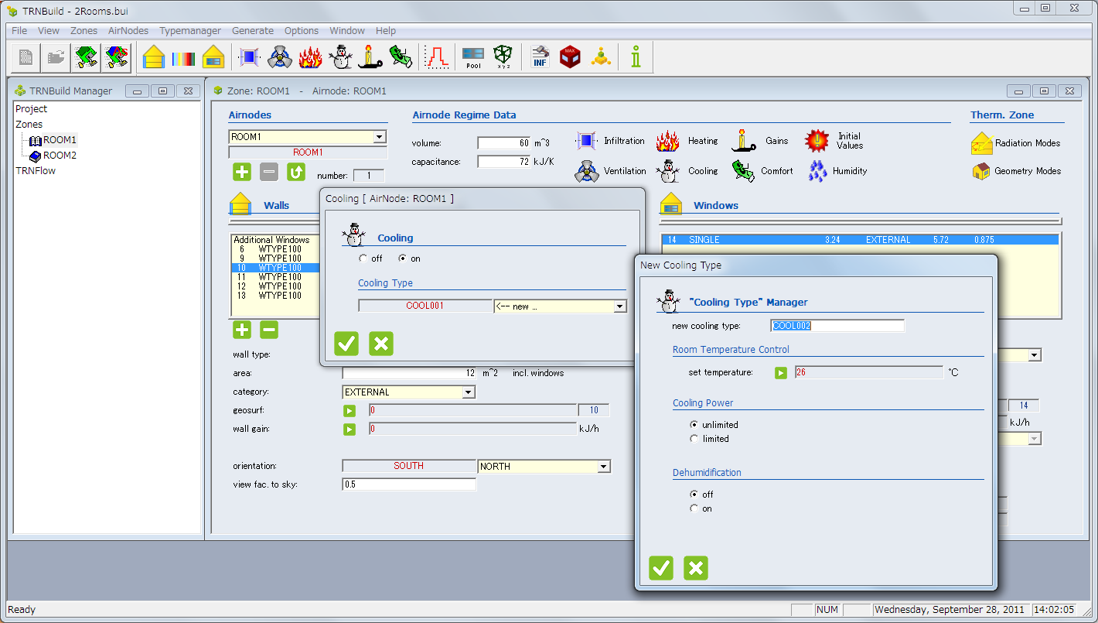

* + 1. Gainsの設定

室内発生熱の設定で使用する。Zone Window]の[Gains]ボタンをクリックしてID, On/Off, 発熱量等の設定を行います。

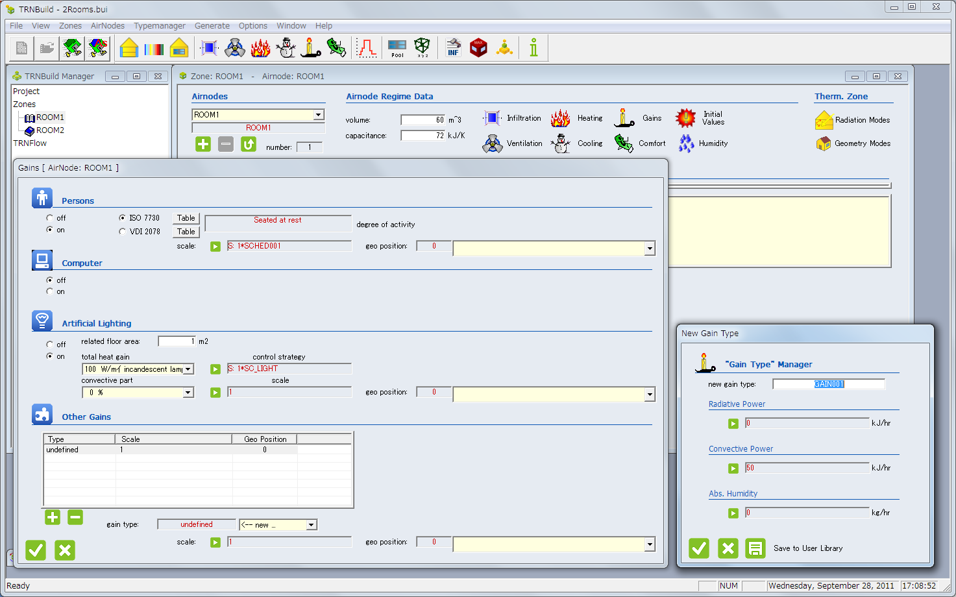

* + 1. Comfortの設定

快適性の設定で使用する。Zone Window]の[Comfort]ボタンをクリックしてID, clo値等の設定を行います。

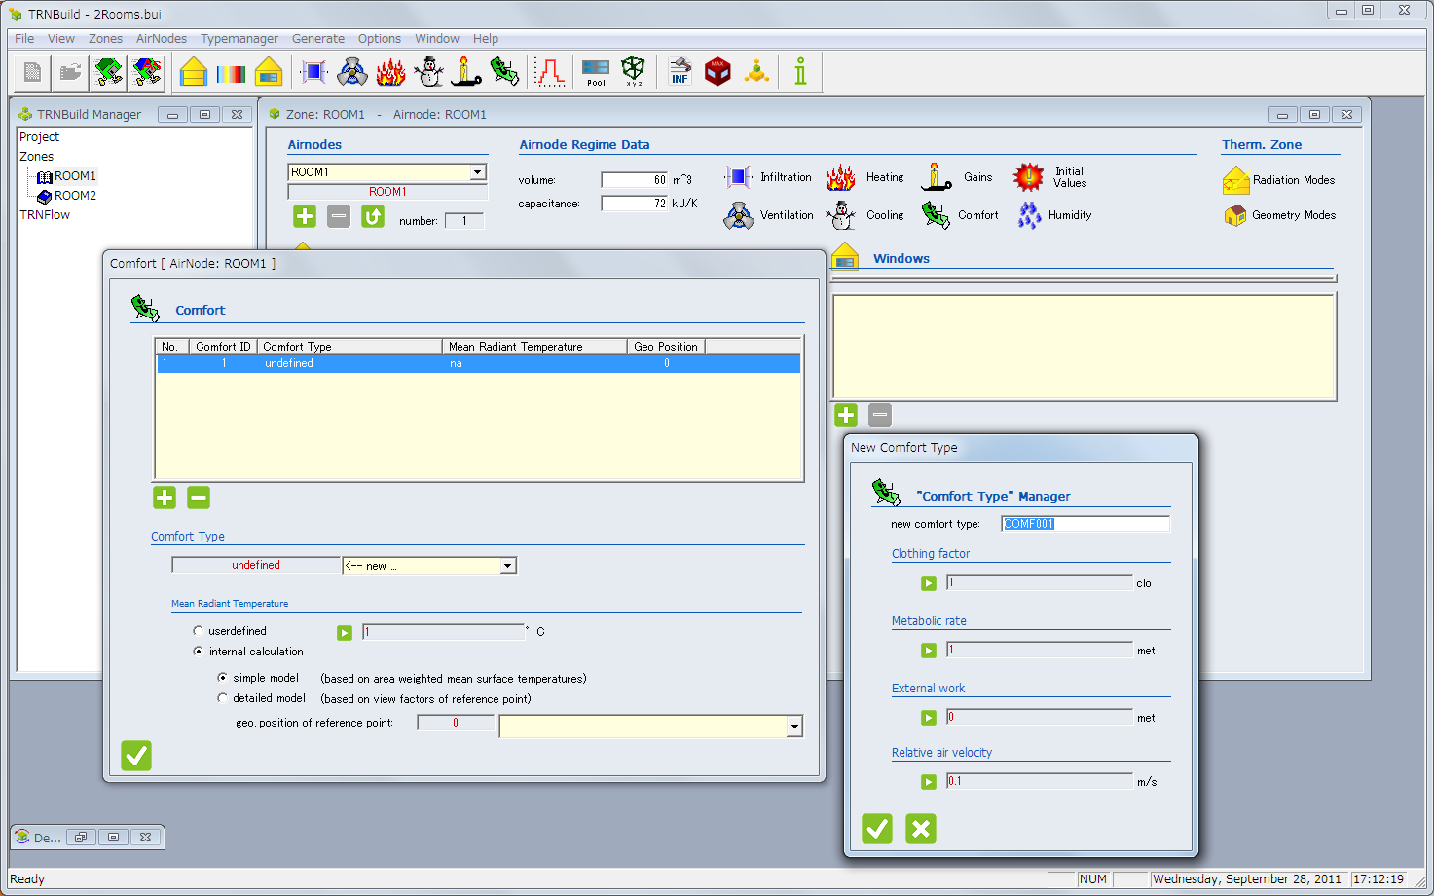

* + 1. Initial Valuesの設定

ゾーンの初期値設定。Zone Windowの[InitialValue]ボタンをクリックして温度と湿度を設定します。

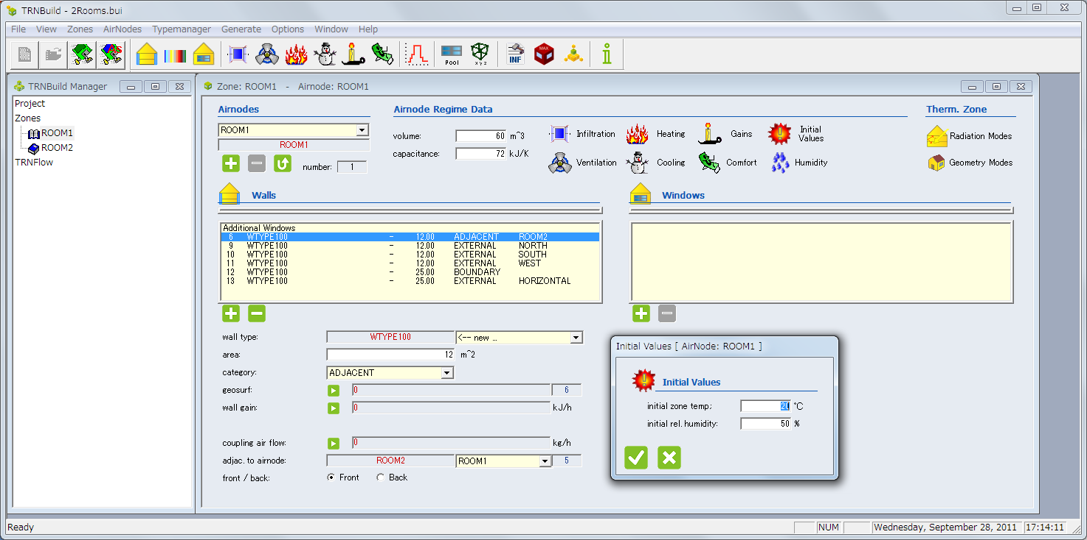

* + 1. Humidityの設定

ゾーンのHumidityModel設定。Zone Windowの[Humidity]ボタンをクリックして設定を行います。通常はSimple Humidity Modelを使用。

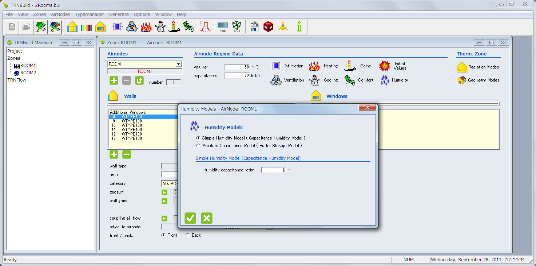

* 1. Type Manager

壁や窓、換気の設定など、設定済みのパラメータの変更や新規の登録を行います。



画面上部のツールバー、もしくは[Typemanager]メニューから選択して設定を行います。

|  |  |  |
| --- | --- | --- |
| Icon | Type　Manager | 設定 |
|  | Wall Type Manager | 壁設定 |
|  | Layer Type Manager | レイヤー設定 |
|  | Window Type Manager | 窓の設定 |
|  | Infiltration Type Manager | 漏気設定 |
|  | Ventilation Type Manager | 換気設定 |
|  | Heating Type Manager | 暖房設定 |
|  | Cooling Type Manager | 冷房設定 |
|  | Gain Type Manager | 発熱量設定 |
|  | Comfort Type Manager | 快適性設定 |
|  | Schdule Type Manager | スケジュール設定 |

* + 1. Wall Type Manager

Wallの設定をするときに[New]を選択するか、Wall Type Managerをクリック。

室内側から設定する

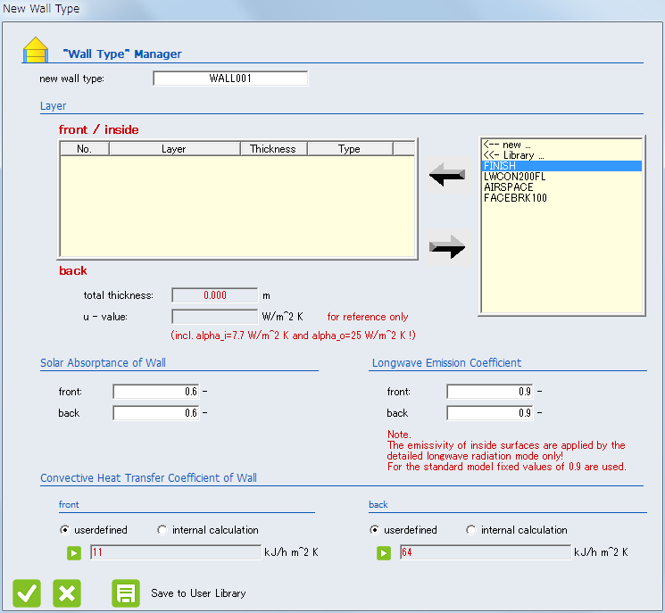

日射吸収率の設定 Solar Absorptance of Wall

front/backにそれぞれ設定する

長波長の放射率を設定 Longwave Emission Coefficient

Radiation Modeが設定されている時のみ有効。front/backにそれぞれ設定する

通常の計算モードでは、0.9固定で計算される。

対流熱伝達率を設定 Convective Heat Transfer Coefficient of Wall

userdefired

front/backにそれぞれ設定する。単位に注意する。

internal calculation

ProjectManagerのpropertiesで設定した値で計算される。

OKボタンをチェックする。

※他のTypeManagerの詳細についてはドキュメントの該当ページを参照ください。

# Simulation Studioの基本操作

以下、気象データの読み込みとグラフへの表示を例にSimulation Studioの基本操作を説明します。

* 1. 新しいプロジェクトを作成する

メニューから[File]-[New]を選択し、表示されるダイアログから「Empty TRNSYS Project」を選択して、「Create」ボタンをクリックします。

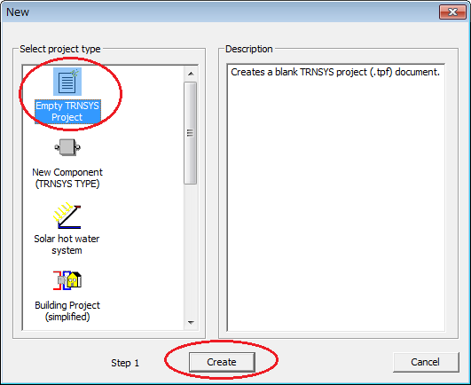

画面左側の「Project Toolbar」から「Control Cards」を選択し、「Simulation time step」を1に変更します。

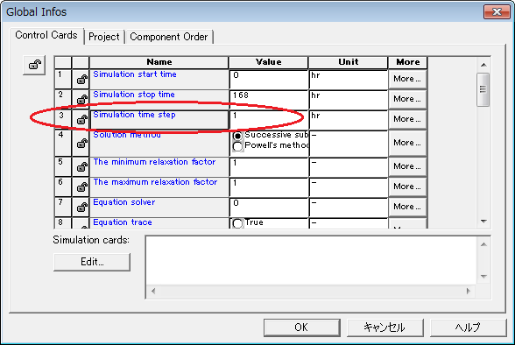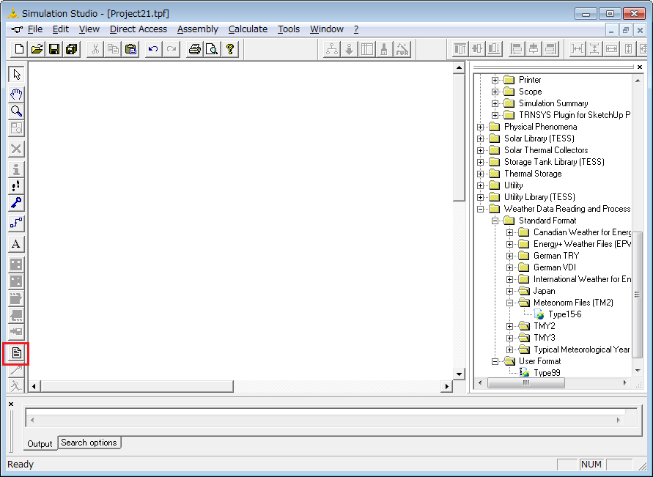

Variable Window

Project Toolbar

Control Cards

* 1. 気象データ
     1. コンポーネントの配置

画面右側の「Direct Access Toolbar」から気象データリーダー（Type15-6）、オンラインプロッター(Type65d)を「Assembly Panel Window」へドラッグ＆ドロップで配置します。

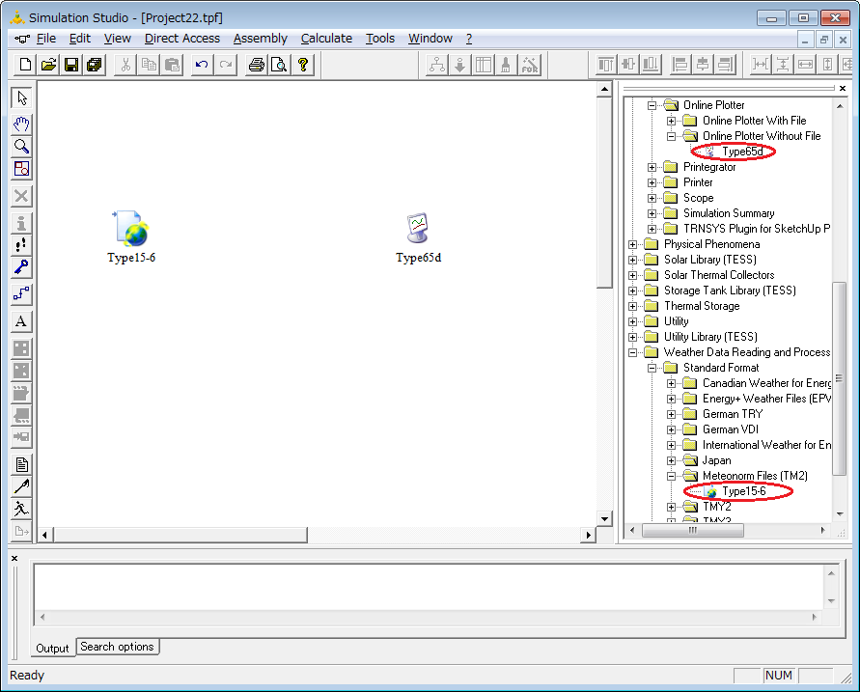

Assembly Panel Window

Direct Access Toolbar

* + 1. 気象データの設定

気象データの設定を行います。Type15-6のアイコンをダブルクリックして「Variable Window」を表示します。

「External　Files」タブで、日本の気象データを選択します。

例）大阪空港

C:\Trnsys17\Weather\Meteonorm\Asia\JP-Osaka-Intl-Itami-477710.tm2

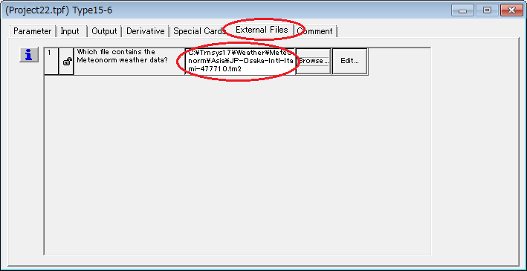

Variable Window

* + 1. コネクションを作成する

画面左側の「Project Toolbar」から「Link」を選択し、Type15-6、Type65dの順でアイコンをクリックします。これで2つのコンポーネント間にコネクションが作成されます。

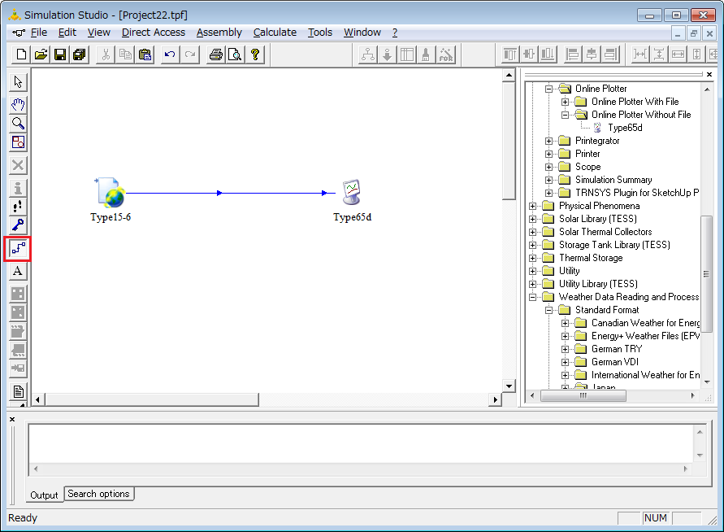

Project Toolbar

Link

* + 1. コネクションの設定

「Select」を選択し、コンポーネント間のコネクションをダブルクリックします。

表示されるダイアログでType15-6からType65dへの接続を設定します。

「Connect mode」が選択された状態で、下図のように接続を行います。

コンポーネント間のコネクションは、接続がまったくない場合に青い線、接続があれば黒い線となります。

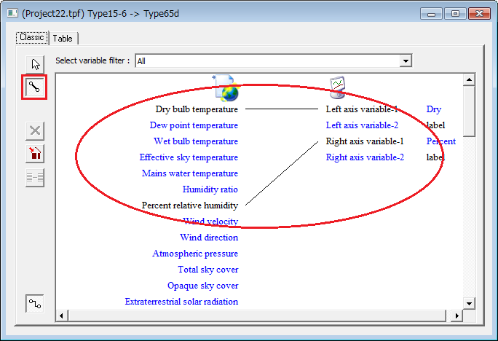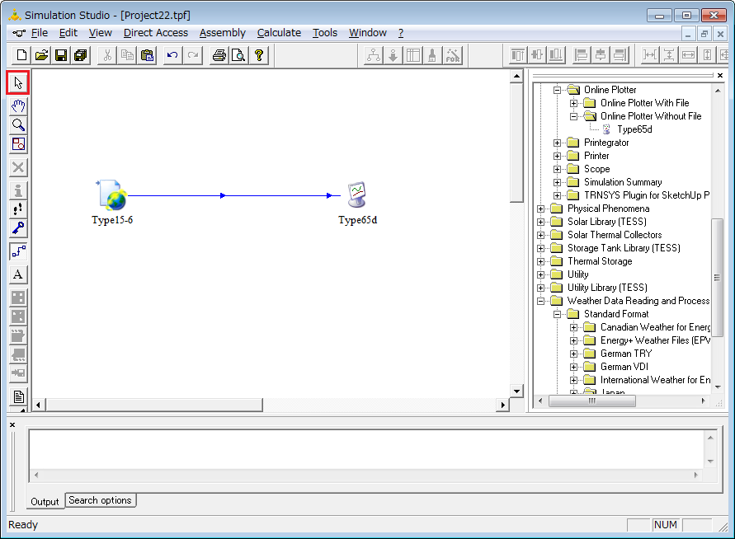

ここでダブルクリック

Connect mode

Select

* + 1. 動作確認

「Project Toolbar」 の「Run」をクリックしてシミュレーションを実行します。

画面にオンラインプロッター（グラフ）が表示されれば気象データが読み込まれています。

気象データの値と比較して正しく読み込まれているか確認してください。

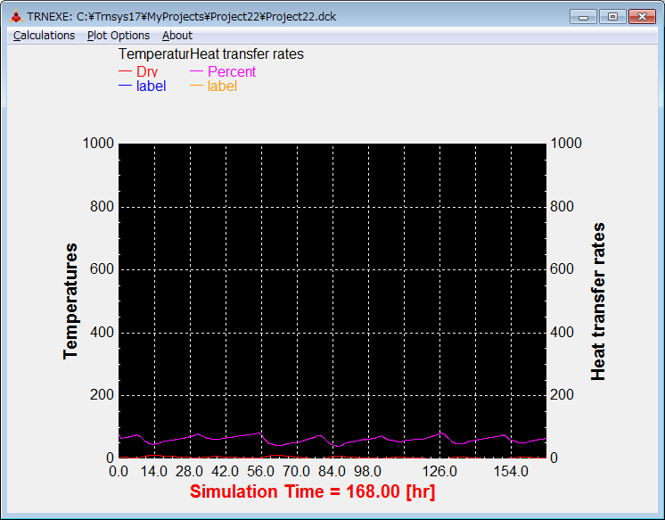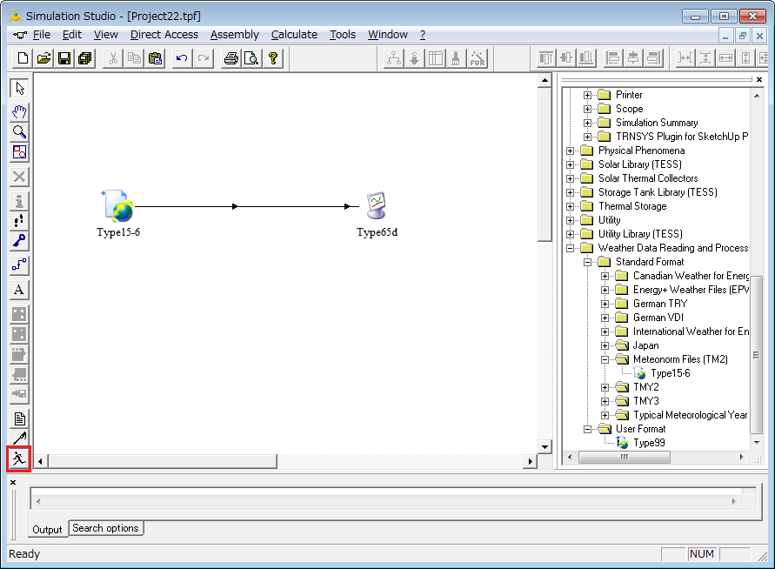

Run

ヒント！

既定では軸の最小値、最大値は0~1000に設定されています。軸の設定を調整するとグラフが見やすくなります。軸をクリックして、設定ダイアログを表示して設定します。

例）相対湿度を表示する軸を0~100に設定する。

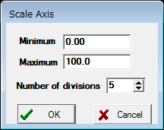

# 多数室モデルのシミュレーション

以下のようにコンポーネントを配置、コネクションを設定します。コネクションを作成する際は矢印の向きに注意してください。

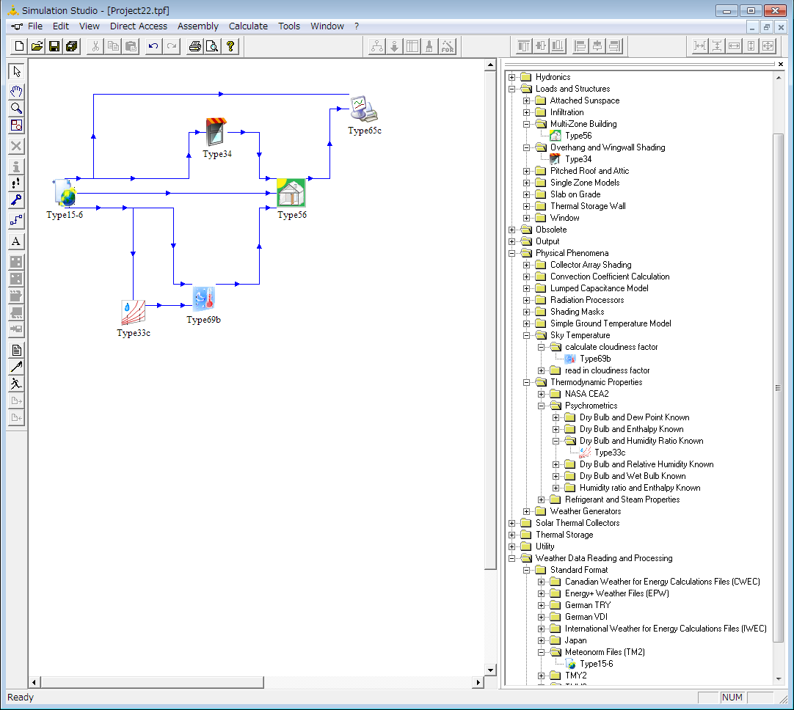

コンポーネントと「Direct Access Toolbar」のツリーの関係は以下の表を参照してください。

なお、各コンポーネントの詳細についてはTRNSYSのマニュアルを参照ください。

|  |  |
| --- | --- |
| コンポーネント | フォルダ |
| Type15-6 | Weather Data Reading and Processing  + Standard Format  + Meteonorm Files[TM2] |
| Type56 | Loads and Structure  + Multi-Zone Building |
| Type33c | Physical Phenomena  + Thermodynamic Properties  + Psychrometrics  + Dry Bulb and Humidity Ratio Known |
| Type69b | Physical Phenomena  + Sky Temperature  + calculate cloudiness factor |
| Type34 | Loads and Structures  + Overhang and Wingwall Shading |
| Type65c | Output  + Online Plotter  + Online Plotter With File  + No Units |

# コンポーネントを設定する

配置したコンポーネントの設定を行います。

* 1. Type15-6

はじめにType15-6のアイコンをダブルクリックして「Variable Window」を表示します。

* + 1. 方位数の設定

「Parameter」タブで東西南北の4方位分の設定を行います。「Number of surfaces」の項目に4を入力します。

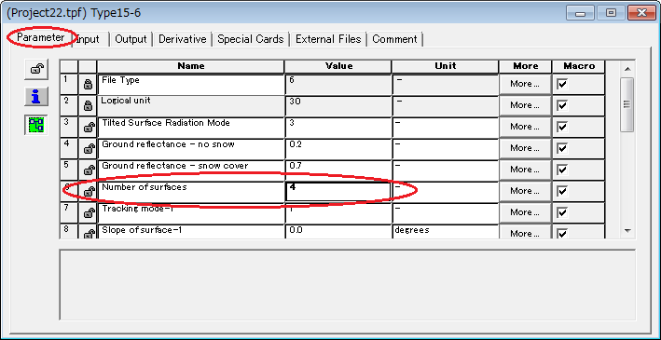

Variable Window

* + 1. 方位の設定

各方位は壁の方位（Azimuth）と傾斜角度(Slope)で設定します。

方位は下図のように南を0として時計回りに角度で設定します。傾斜角は鉛直面として90を入力します。

N:180

E:270

W:90

S: 0

|  |  |  |  |
| --- | --- | --- | --- |
| 方位 | Surface-No | Azimuth | Slope |
| 南 | 1 | 0 | 90 |
| 西 | 2 | 90 | 90 |
| 北 | 3 | 180 | 90 |
| 東 | 4 | 270 | 90 |

Slope of surgace-1~4、およびAzimuth of surface-1~4を上記の表に従って以下のように設定します。

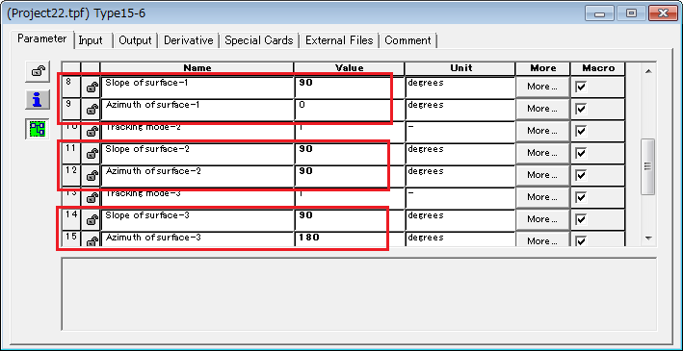

* 1. Type34

庇の設定を行います。Type34のアイコンをダブルクリックして「Variable Window」で設定を行うことも可能ですが、プラグインが用意されているので、「Variable Window」の左下の「Magic Stick」アイコンをクリックして設定画面を表示させます。

ここで表示されるウィンドウを使って庇形状に合わせた設定を行います。ここではモデルの開口部に合わせて水平庇を以下のように設定します。縦庇（Wingwall）はチェックを外します。

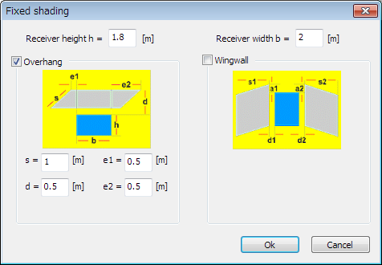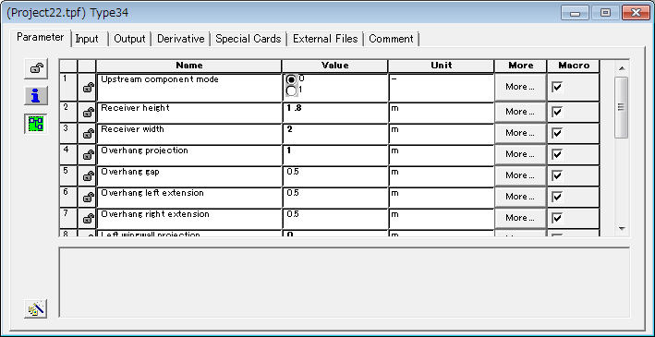

Magic Stick

* 1. Type56

Type56のアイコンをダブルクリックして「Variable Window」を表示し、TRNBuildで作成した建物のモデルファイル（.buiファイル）を指定します。

「External Files」タブを選択して、「Building description file」の項目にbuiファイル(*.b17, *.bui)を指定します。

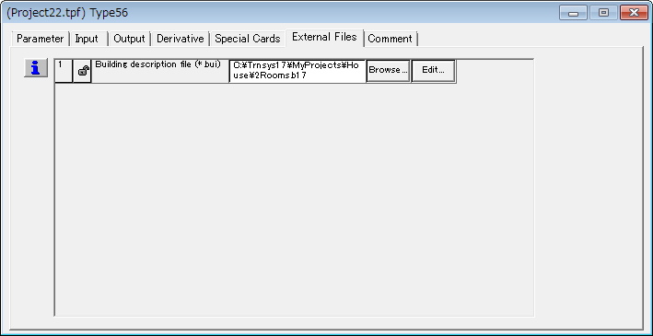

※予め作成したBuiファイルがなければ、この設定は飛ばしてください。作成後に指定を行います。

* 1. Type65

オンラインプロッターへ計算結果を表示するため、表示する項目数と軸の上限、下限を設定します。

右側の軸に対応する項目として3項目。そして左側の軸の上限を50、右側の上限を5000、下限-5000に設定します。

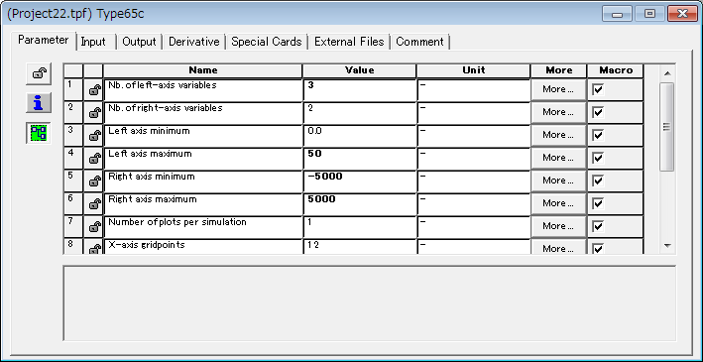

# コネクションの設定

各コンポーネントでデータを引き渡すためのコネクションを設定します。コンポーネント間のコネクション（青い矢印線をダブルクリックして表示されるConnections Windowで設定を行います。

* 1. Type15-6 ->Type56

気温、相対湿度、各面への日射量など気象データのコネクションを設定します。

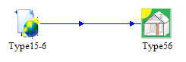

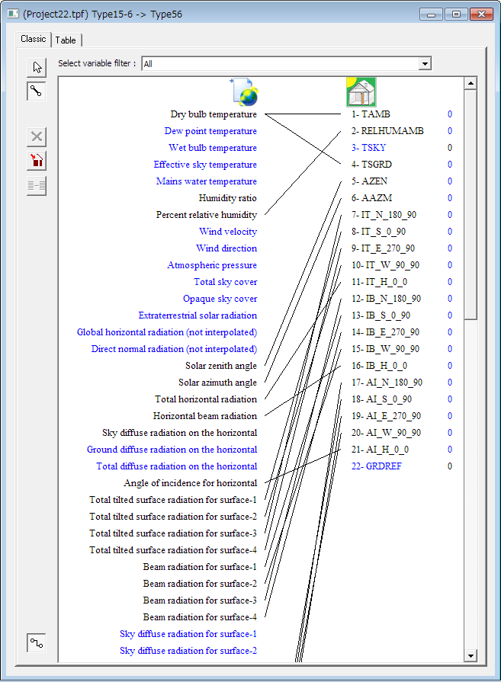はじめにType15-6、Type56間のコネクションをダブルクリックして「Connections Window」を表示します。

Connections Window

Connect mode

Type15-6で設定した各方位Surface-1~4の各値がType56の南(S_0_90)、西(W_90_90)、北(N_180_90)、東(E_270_90)の各方位に引き渡される点に注意して設定を行います。Type56の方位はデフォルトの名前です。

Type15-6とType56のコネクションは項目が多いため、「Table」タブを選択して作業を行うことも可能です。

Table / Classic

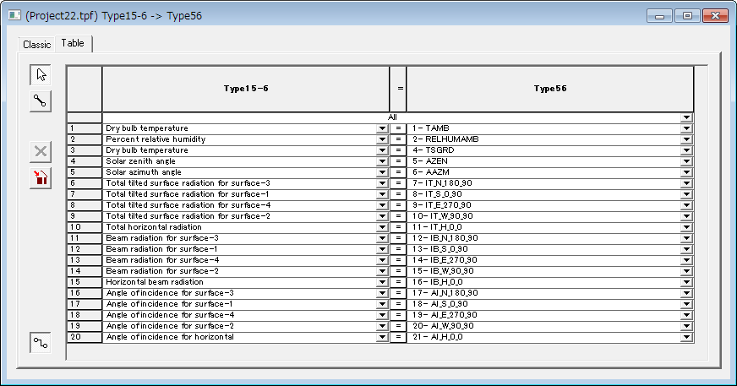

* + 1. 日射量

Type15-6、Type56では日射量は方位ごとに全天日射、直達日射、入射角の値として扱います。Type15-6,Type56では以下のような名称で表示されます。それぞれの方位ごとに接続を行います。

* Type15-5/Outputs

|  |  |
| --- | --- |
| 値 | 名称 |
| 全天日射 | Total tilted surface radiation for surface-“No” |
| 直達日射 | Beam radiation for surface-“No” |
| 入射角 | Angle of incidence for surface-“No” |

* Type56/Inputs

TRNBuildで設定された方位ごとに以下のプレフィクスのついた名称になります。

|  |  |  |
| --- | --- | --- |
| 値 | 名称 | 例）S_0_90 |
| 全天日射 | “IT_” + 方位名 | IT_S_0_90 |
| 直達日射 | “IB_” + 方位名 | IB_ S_0_90 |
| 入射角 | “AI_” + 方位名 | AI_ S_0_90 |

* 1. Type15-6 ->Type33

Type15-6から外気温、絶対湿度をType33へ引き渡します。

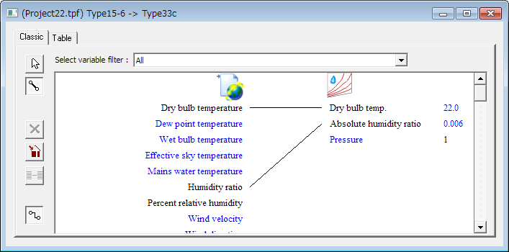

* 1. Type15-6 ->Type69

Type15-6から水平面直達日射量と水平面全天日射量をType69へ引き渡します。

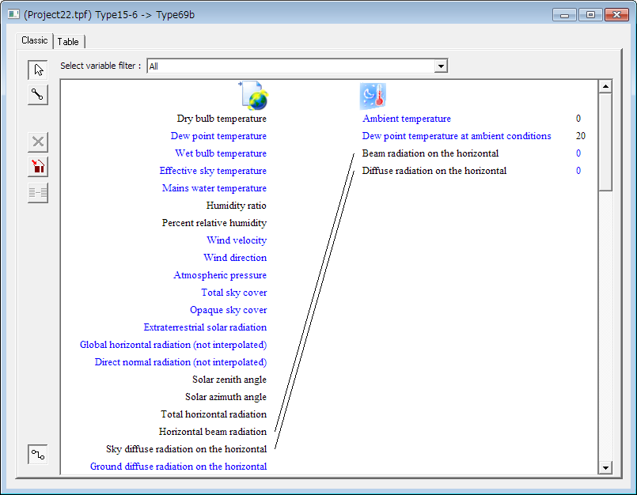

* 1. Type33->Type69

Type33から外気温、露点温度をType69へ引き渡します。

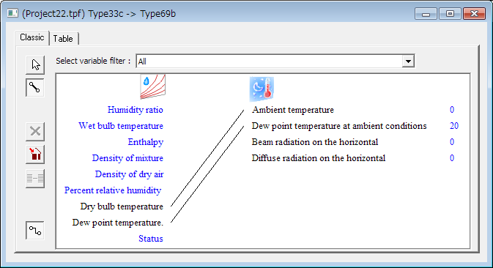

* 1. Type69->Type56

Type69から仮想天空温度をType56へ引き渡します。

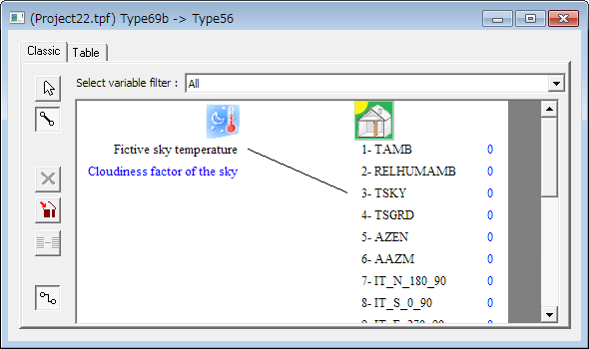

* 1. Type15-6->Type34

庇による日射の影響を計算するため、太陽の位置、壁面の方位（ここでは南面）、日射量に関する値をType15-6からType34へ引き渡します。

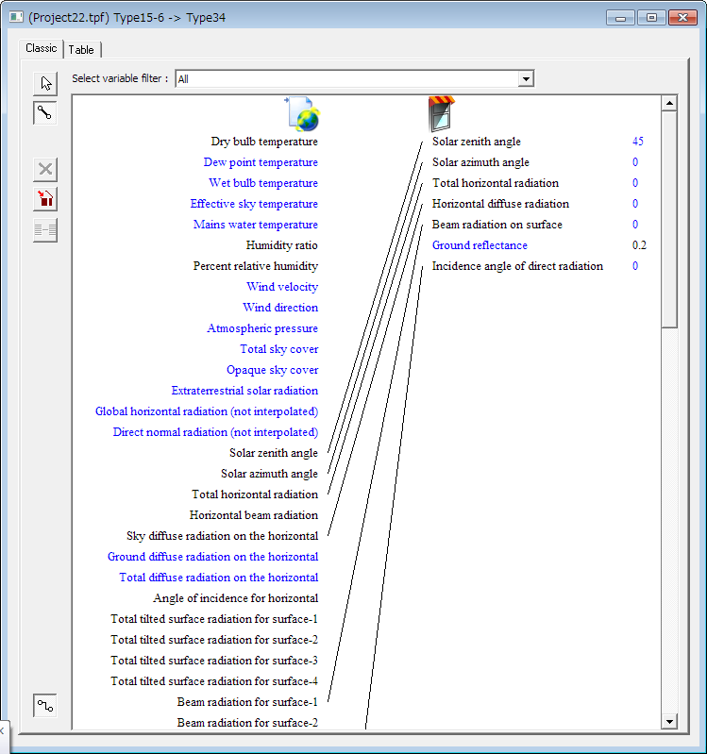

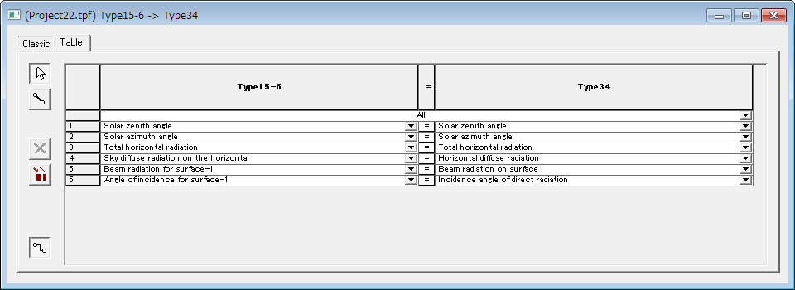

* 1. Type34->Type56

Type34から庇による日射の遮蔽率をType56のInput変数へ引き渡します。

※Type56のEX_SHADEという変数が予めbuiファイル側で定義されているのが前提になります。

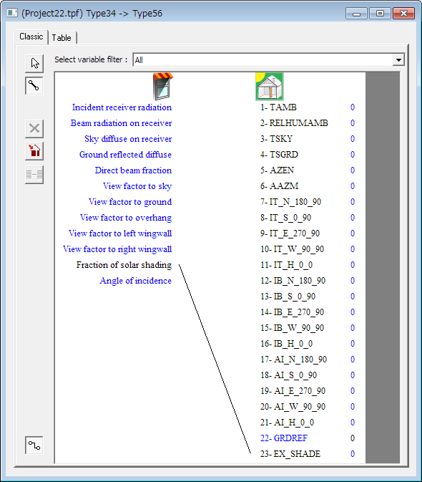

この例で値を引き渡しているEX_SHADEはTRNBuildを使って適切な開口部に設定する必要があります。

Type56のアイコンの上で、マウスボタンの右クリックで表示されるメニューから[Edit Building]を選択してTRNBuildを起動します。

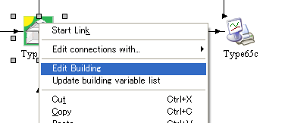

TRNBuildの「TRNBuild Manager Window」で”ROOM2“をクリックして「Zone Window」を表示します。

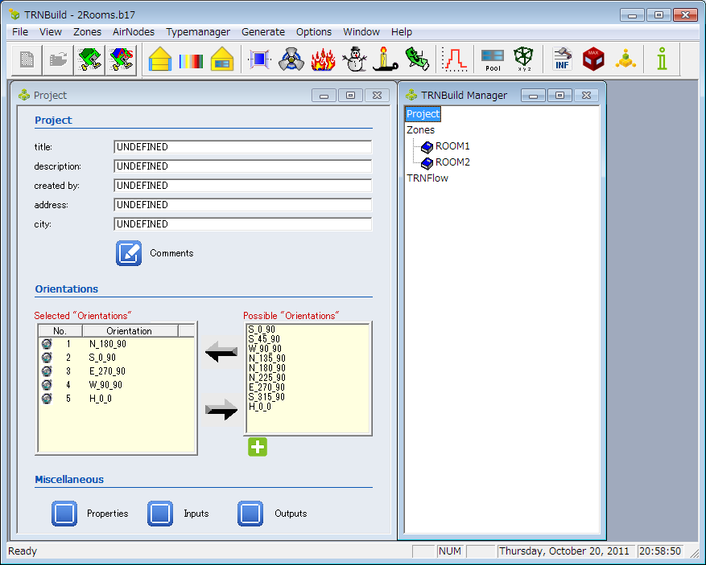

TRNBuild Manager Window

南側の壁面(S_0_90)を選択し、開口部に対して「external shad. factor:」に変数名を設定します。

Zone Window

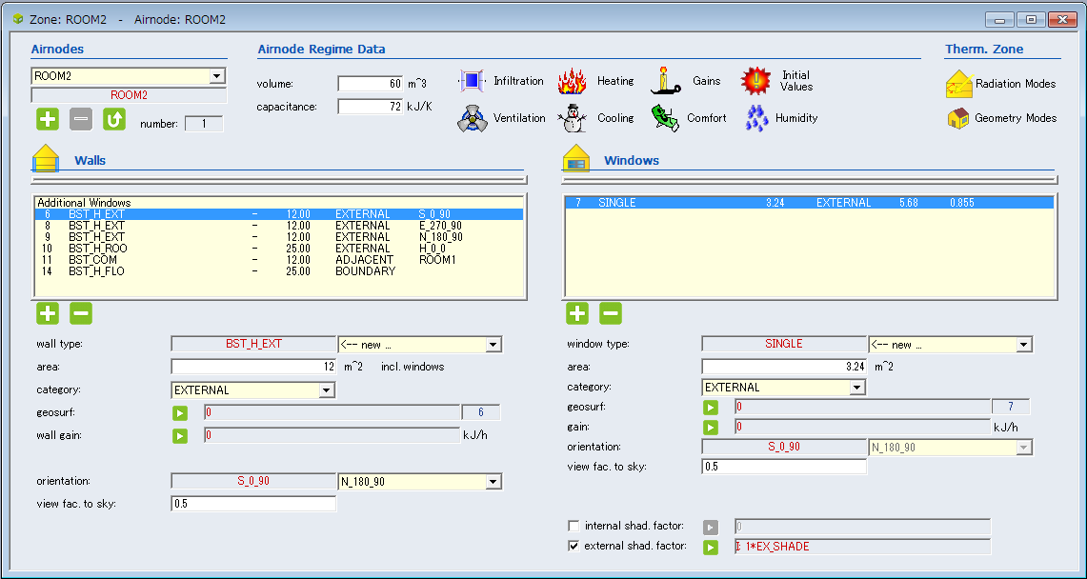

「Save」をクリックして設定内容を保存し、TRNBuildを終了します。

Save



Simulation Studioに戻ったら、TRNBuildの設定内容を更新するためType56のアイコンの上で、右ボタンクリックで表示されるメニューから[Update building variable list]を選択します。

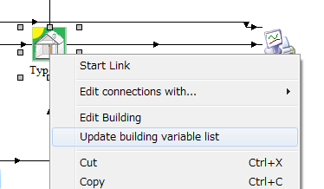

* 1. Type15-6->Type65

グラフへ出力するためType15-6から外気温をType65へ引き渡します。

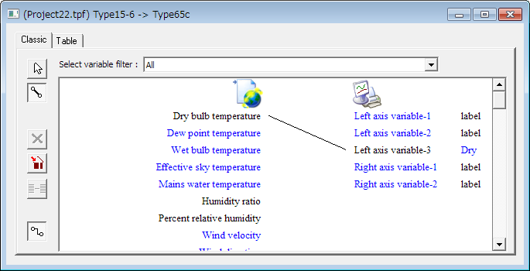

* 1. Type56 ->Type65

グラフへ出力するためType56からゾーンの室温、顕熱負荷をType65へ引き渡します。

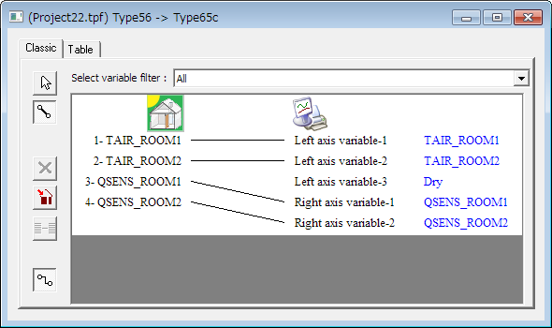

# 計算実行

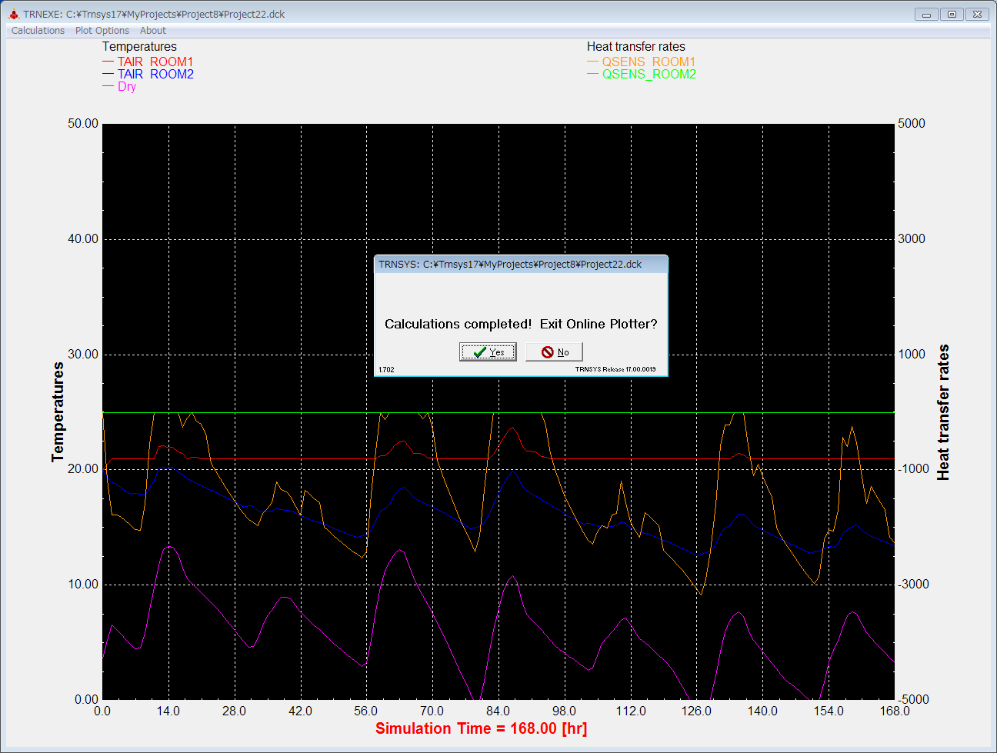

# 資料：オンラインプロッター

オンラインプロッターの便利な機能

* 1. 軸の最小値、最大値を設定する

「Parameter」タブの「Left axis minimum/maximum」, 「Right axis minimum/maximum」の項目で最小値、最大値を設定することができます。

例）日射量を表示するため、最小値:0、最大値：4000に設定

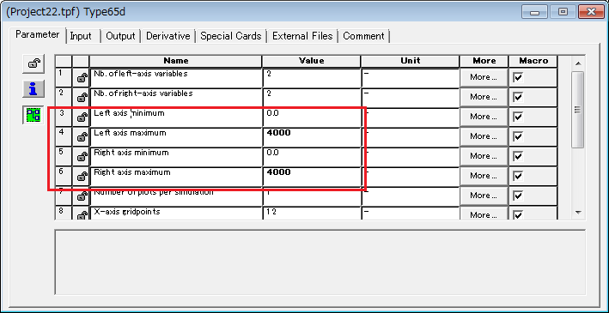

* 1. グラフの項目数を増やす

「Parameter」タブの「Nb. of left-axis variables」、「Nb. of right-axis variables」の項目で左右の軸に表示できる項目数を設定することができます。

例）右側の軸の項目数を4に変更する

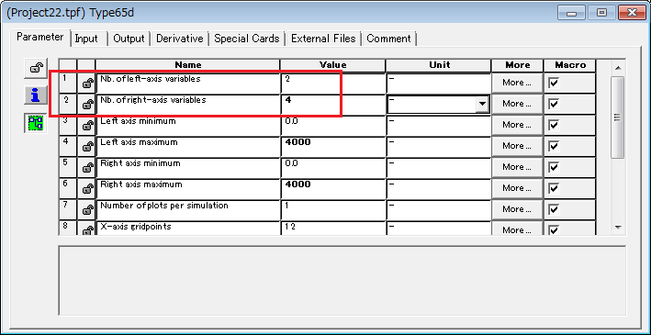

* 1. 項目に名称を表示する

「Input」タブのグラフに表示するデータの名称を設定することができます。

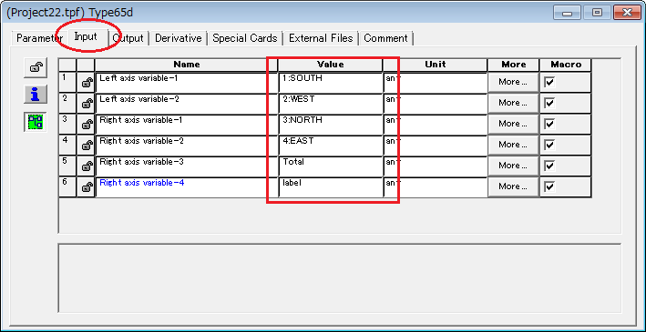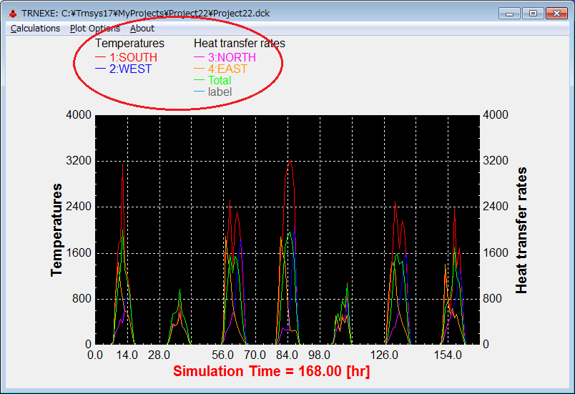

* 1. 項目の表示・非表示を切り替える

グラフのラベル部分をクリックすると、その項目の表示・非表示を切り替えることができます。特定の項目のグラフだけ確認したい場合などに有効です。

例）南面の日射量だけ表示する

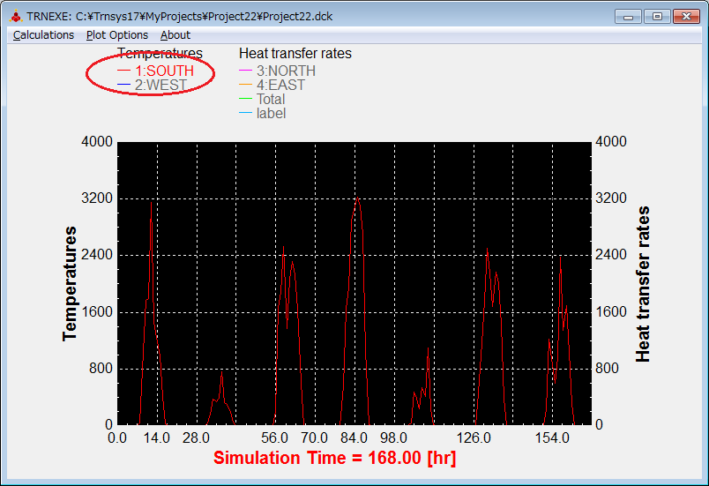

* 1. グラフの背景色や太さを変える

「Plot Options」メニューでグラフの背景色や、線の太さを変更することができます。

例)背景色を白にして線を太く表示する

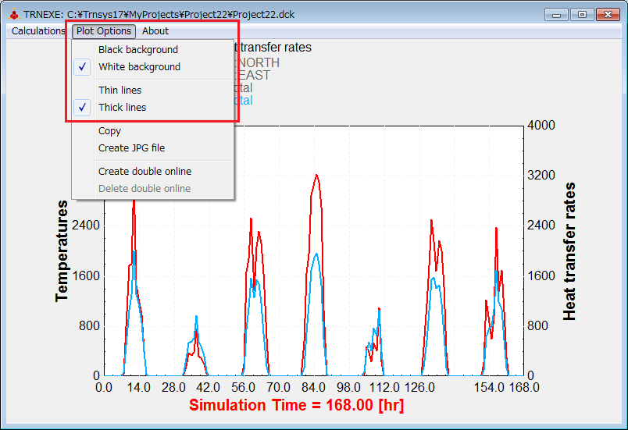

* 1. カーソル位置の値を確認する

Shiftキーを押しながら、マウスカーソルをドラッグすると縦線が表示されます。縦線の位置の値がラベルに表示されます。グラフに表示される項目の、実際の値を確認するのに有効です。

